材 料 系 新 聞
顛覆傳統材料迷思，葉均蔚教授開創新合金領域，
榮登自然期刊專題報導

清華大學材料科學工程系葉均蔚教授及研發團隊突破傳統合金迷思所開發的高熵合金(High-Entropy Alloys)已發展為新興的材料領域，今年5月19日年自然(Nature)期刊第533卷第7603期作了非常難得的專題報導”多元金屬合成的更強更韌更延合金”，為本系及本校之光，也是國人之光。

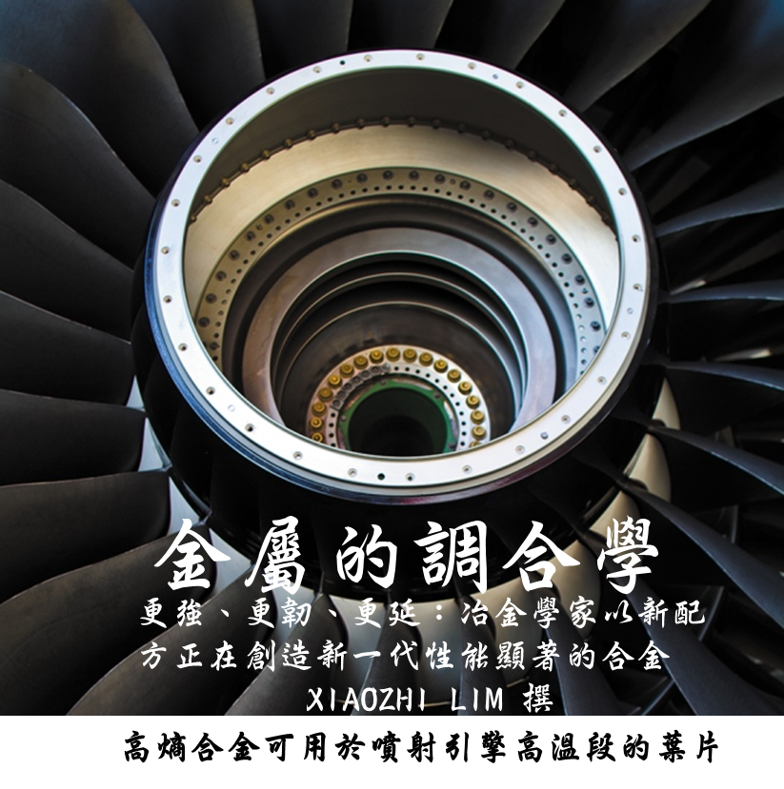
圖1 譯自本期專題報導，第533卷，第7603期，5月19日，2016年，第306-307頁。圖中金屬的調合學係由原文Mixology（調酒學）轉意。

此一報導匯集傑出的研究成果，更訪問世界多位著名學者，對高熵合金的起源、發展及未來作一描述。如報導所述，高熵合金發源於本校，葉均蔚教授於1995年某天開車於鄉間道路時突然想到合金新配方觀念，翻轉了人類有史以來傳統合金的配方觀念。傳統合金幾乎都是以一個金屬元素為主，添加少量的其他元素，以改善性質。例如碳鋼材料指鐵中加了0.02～2％碳，304不銹鋼是鐵中加了約18％鉻及8％鎳，鋁合金的鋁至少在80％以上，因為傳統的觀念一直認為合金含量添加越多，脆性化合物大量形成，變得脆性，一無是處。然而葉均蔚教授顛覆傳統合金配方的迷思來設計高熵合金，含5個以上主要金屬元素，每個主要元素原子百分比介於5～35％之間，同樣可以強而韌（如圖1）。此乃因為高熵效應可抑制化合物形成所致。

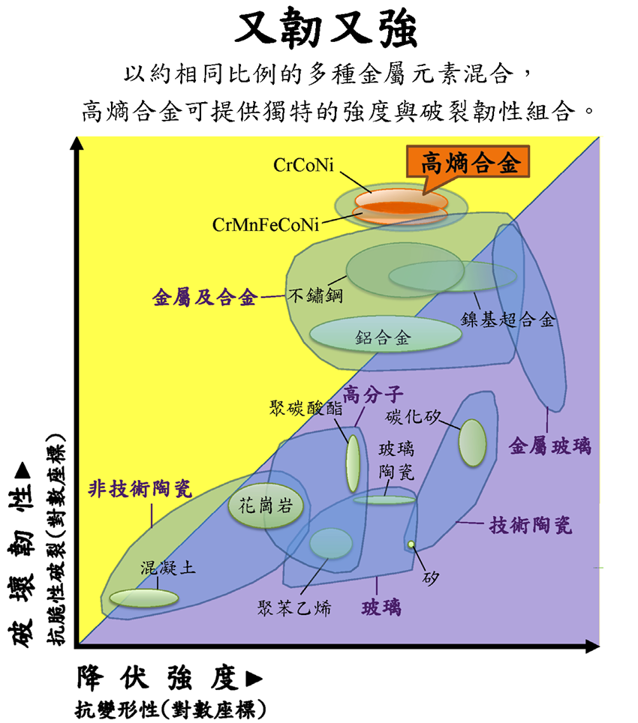
圖1 高熵合金可比其他材料更強更韌。（譯自本期專題報導，第533卷，第7603期，專題報導，5月19日，2016年，第306-307頁）

在此觀念下，高熵合金包含數以萬計的合金系統，例如僅取13個金屬元素，配置5元、6元...13元合金系統，共可得7099個。每組系統又可有等原子比例、非等原子比例或微量添加的模式，所以數量更多。再者，葉均蔚教授及團隊將同樣的觀念應用到陶瓷材料，讓多元的金屬元素再與約50％的碳、氮、硼、矽及/或氧結合製成高熵陶瓷，又展開的無數的陶瓷材料，如同此篇專題報導的最後，引用德國波鴻魯爾大學（Ruhr University Bochum）的材料工程家Easo George (前任美國橡樹林國家實驗室合金領域領導人)的話，”我們現在擁有豐富、更豐富的領域來探索了。”
高熵合金可說是人煙未至的新世界，沒有參考書及論文可參考，葉均蔚教授為它取名稱做定義，並提出核心效應及基本原理讓人易懂，同時帶領團隊開馬路，打先鋒，做示範，包括（1）鑄造成型（2）加工成型及熱處理（3）粉末冶金成型（4）鍍膜（5）各種結構及特性探討（6）發展應用。清大研究團隊沉潛7年的研究，自從2004年開始大量發表論文後，即引發注意，帶動研究風潮，2013起論文數大幅成長，至2015年底已超過1000篇（含清大至少120篇）。目前至少有300個研究單位參與研究，以美國為例，包括幾個國家實驗室、軍方實驗室、著名大學及大型產業等，高熵合金國際會議也至少12個，期刊的專刊至少9期，頂尖期刊-科學 (Science)及自然 (Nature) 各1篇，這期自然期刊更刊登了專題報導。此外，葉均蔚教授並受邀與國外學者撰寫2本高熵合金之書：第一本”高熵合金”由Elsevier 出版，第二本”高熵合金-原理及應用”由Springer出版，皆負責重要篇幅。由此可見，高熵合金已成為新興領域。

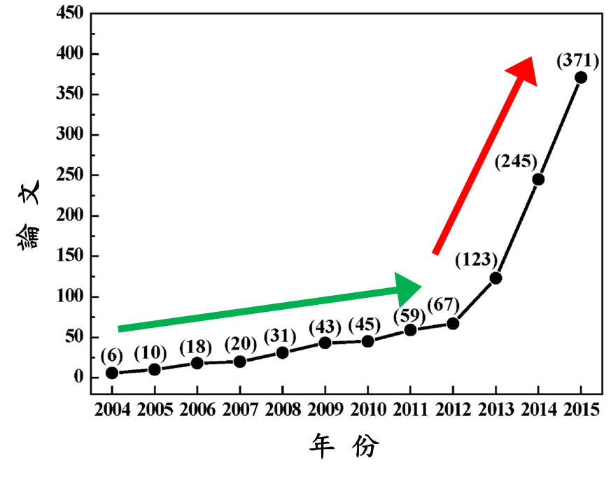
圖2 2004年至2015年底發表的高熵合金論文。

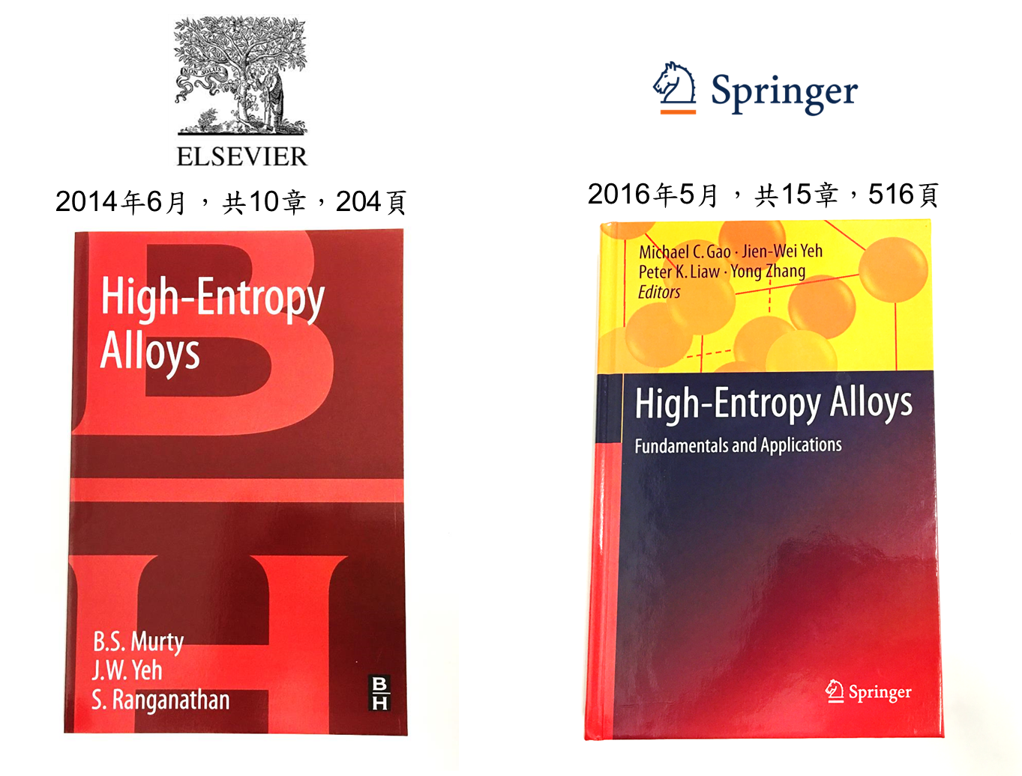
圖3 葉均蔚與國外學者撰寫的高熵合金2冊已出版。

高熵合金的應用潛力，已相當明朗，傳統材料應用在嚴苛的地方，若性能不足，壽命不長，正是高熵合金展現身手的機會。近12年的發展，看到許多性能優越高熵合金的發表，也看到了解決的機會，其落實應用已指日可待，例如：

1. 高速切削且無切削液
（1）車刀、銑刀： 耐磨、耐溫，壽命更長
（2）超硬鍍膜：再提高耐溫、耐磨，壽命更長
2. 噴射引擎葉片及構件：耐溫 > 1150℃極限，使引擎效率再提高
3. 使現今核能廠燃料管與熱水放氫溫度由400℃提升到900℃，避免福島氫爆
4. 下世代更乾淨安全及高效率核能反應爐直接耐900℃耐輻照損傷的結構材料
5. 極低電阻溫度係數的薄膜電阻
6. 室溫或更高溫的超導材料
7. 抗沾黏鍍膜
8. 射出機的螺桿的耐溫耐磨耐蝕鍍層
9. 水泥、採礦、鑽油井等耐磨耗、耐衝擊、耐蝕材料
10. 手機耐磨美觀多功能的保護層

其中有多項應用，清大研究團隊正與國內數個知名廠家上銀、優頻、天星、陸聯等進行合作，以落實產業界，促進經濟發展。此外，清大團隊與日本材料科學研究院(NIMS)已進行引擎葉片耐高溫噴塗的合作，今年亦將與德國知名的團隊合作高溫超合金。

如同專題報導所說，在俄亥俄州萊特-派特森空軍基地（Wright-Patterson Air Force Base）美國空軍實驗室（Air Force Research Laboratory），一位材料科學家Daniel Miracle（也是首席科學家）說 ”我們不是在談一個窄小範圍的材料，而是一個如何來結合不同元素的極寬廣的哲學，發現新而令人激奮的事物，機會非常高”。

目前高熵合金的研究仍只是冰山之一角，尚有待更多的科學家及工程師來發掘，除增進人類對材料科學的瞭解外，將能產出更優秀的新材料來增進生活福祉。

本系為高熵合金的發源寶地，在全球興起的熱潮中，研發團隊亦將在所打下的基礎上，再接再厲，加強高熵合金的研究發展，無論是學術或者是產業應用部分都將繼續引領此一領域，帶向更高境界。

